- FC105是处理模拟量（1~5V、4~20MA等常规信号）输入的功能块，在中，打开Libraries\standard library\
Ti-S7 Converting Blocks\fc105,将其调入OB1中，给各个管脚输入地址；如下：
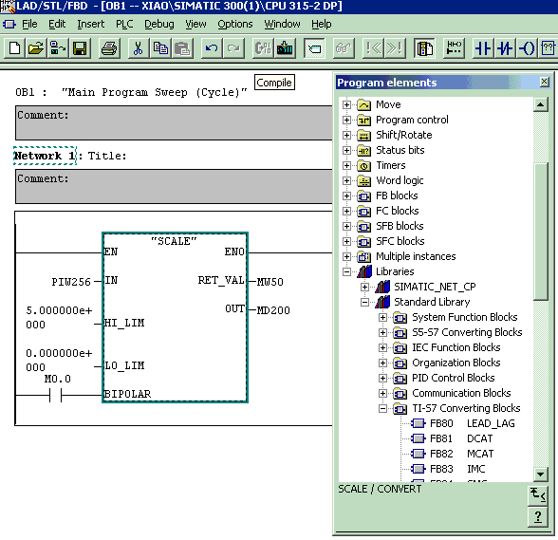
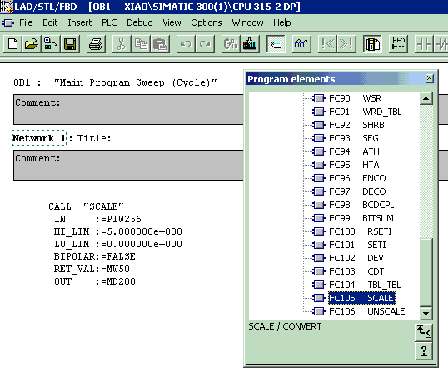
其中，管脚的定义如下：
IN---------模拟量模块的输入通道地址，在硬件组态时分配；
HI_LIM---现场信号的最大量程值；
LO_LIM--现场信号的最小量程值；
BIPOLAR—极性设置，如果现场信号为+10V~-10V（有极性信号），则设置为1，
如果现场信号为4MA~20MA（无极性信号）；则设置为0；

OUT-------现场信号值（带工程量单位）；信号类型是实数，所以要用MD200来存放；
RET_VAL-FC105功能块的故障字，可存放在一个字里面。如：MW50；

